

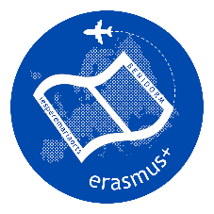



PROYECTO ERASMUS +
PROYECTO: 2025-1-ES01-KA121-VET-000312518
(Movilidades de alumnado en grupo)

PRUEBA DE NIVEL DE INGLÉS DE CANDIDAT@S DE GRADO MEDIO
DÍA: MARTES 25 NOVIEMBRE DE 2025
HORA: 17:10 A 18:05
LUGAR: SALÓN DE ACTOS

